Назначений у конференц-зала может быть множество. Самое основное из них — это проведение внутрикорпоративных мероприятий, таких как совещания, семинары, тренинги, презентации, видеоконференции и т. д. Также в современных условиях ведения бизнеса весьма востребованы мероприятия с приглашением прессы — пресс-конференции, брифинги, круглые столы. Но массовые мероприятия происходят далеко не ежедневно, а помещение конференц-зала требует постоянных расходов — арендных платежей, коммунального обслуживания и т. д. Насколько оправдано такое решение – иметь собственный конференц-зал или арендовать?
Владелец конференц-зала всегда сумеет получить коммерческую выгоду от его использования. Сегодня на рынке присутствует постоянный спрос на аренду небольших и средних конференц-залов, формируемый всевозможными MLM-компаниями, тренинговыми центрами и коучами, обучающими компаниями и т. д. При правильном подходе хорошо оборудованный конференц-зал всегда можно сдать в аренду под проведение подобных мероприятий.
На основе полученных данных от наших партнеров мы расскажем вам о том, как создать или переоборудовать из имеющейся площади 60-80 м² современный и функциональный конференц-зал, в какую стоимость всё это обойдется и каковы сроки окупаемости такого зала.

РАССМОТРИМ ГОТОВОЕ РЕШЕНИЕ
Цель: создать конференц-зал в офисном центре, для сдачи в аренду организациям-арендаторам. При этом учитывать возможные постоянные нагрузки, большую проходимость и разные форматы мероприятий.
Необходимо выполнить следующие работы:
· общестроительные отделочные работы;
· укладка специализированного износостойкого коврового материала на пол;
· монтаж фальш-потолка из акустических панелей;
· установка канального кондиционера, приточно-вытяжной вентиляции, монтаж воздуховодов;
· электромонтажные работы, поставка и монтаж светильников;
· разработка и поставка эргономичной и практичной мебели;
· поставка конференц–кресел;
· разработка и монтаж комплекса необходимых AV- систем сопровождения мероприятий.

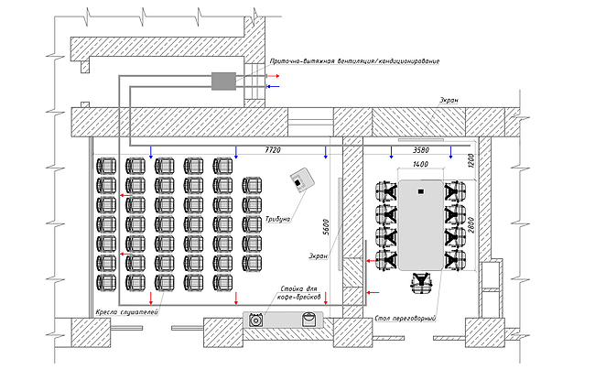

Оборудование и его описание
Акустический модульный потолок
ВАЖНО! В любом интерьере конференц-залов для более комфортного естественного акустического фона принято использовать звукопоглощающие материалы. «Приглушив» помещение мы увеличим разборчивость речи выступающих.
В серии потолков и стеновых панелей представлен широкий ассортимент дополнительных элементов, который позволяет создать неповторимый дизайн интерьера. Применив разноуровневый акустический потолок, можно спрятать инженерные системы и сети, органично разместить светильники, пожарные датчики, решетки вентиляции и прочее оборудование.
Внутреннее освещение
В конференц-зале проводятся различные форматы мероприятий, сконцентрировать внимание зрителя – вот основная задача выступающих!
Потолочные LED светильники обеспечивают эффективное фоновое освещение. Конструкция позволяет стыковать несколько светильников в непрерывную линию!
Точечные LED светильники подсвечивают проходы между рядами и пути эвакуации, элементы декора и стены.
LED светильники направленного света для контрового освещения выступающих на сцене людей без засветки экранов. Шинопровод позволяет избежать классических ферм!
Напольное покрытие
Предпочтительно использовать ковровое покрытие для офисов с высоким уровнем шумопоглощения и экстремальной износоустойчивостью. Благодаря этому сильно снизится шум при ходьбе, особенно на каблуках или от передвижения кресел. Естественная приглушенность зала позволяет существенно повысить разборчивость речи при выступлениях.
Приточно-вытяжная вентиляция и кондиционирование
Исходя из СНиП для конференц-залов расход воздуха на человека составляет не менее 20 м3\час, исходя из максимальной вместимости конференц-зала и переговорной комнаты, необходимо рассчитать минимальный расход системы, выбрать Приточно-вытяжную установку, лучше с рекуперативным устройством, предназначенным для подачи, очистки и удаления отработанного воздуха в помещения небольших объемов. Нагрев и увлажнение воздуха в этом случае осуществляется без дополнительных затрат электроэнергии. Происходит это за счет пластинчатого рекуператора мембранного типа, который извлекая тепло и влагу из утилизированного воздуха, передает их поступающему воздуху с улицы. Монтаж установки можно осуществлять непосредственно в обслуживаемом помещении и подвесным потолком.
Канальная система кондиционирования способна создавать комфортный микроклимат в помещении и включает в себя универсальный внешний блок и комплектуется из полупромышленных кондиционеров внутренних блоков напольно-потолочного, кассетного и канального типов.
Мебель и кресла
Стильные и современные стулья - отличное решение для переговорных комнат и конференц-залов. Спинка и сиденье изготовлены на основе цельного фанерного каркаса и обиты натуральной кожей. Устойчивая металлическая хромированная рама. Анатомические формы придают позвоночнику физиологически правильное положение. Индивидуальные размеры по основным параметрам: высота и глубина сиденья, высота и отклонение спинки, высота и положение подлокотников, формируют правильную осанку при максимальном комфорте.
Для эстетичности при проведении демонстраций с портативных устройств на трибуне и в столе переговоров предлагается установить врезной архитектурный интерфейс. Подключение внешних источников осуществляется через разъем HDMI или с планшета с переходником на HDMI.
Оборудование видео и аудио
В качестве средства усиления речи и воспроизведения презентаций предлагается использовать несколько акустических систем для распределения звука, делая его равномерным и разборчивым, без паразитных ревербераций. Усилитель громкости обеспечивает запас мощности для передачи без искажений речи выступающих или воспроизведения мультимедийных материалов.
Для конференц-залов большого и среднего размера рекомендуется выбирать инсталляционный проектор с высоким аппаратным разрешением и высокой яркостью.

